Кредитно–финансовая система в районе того времени представлялась довольно малым количеством учреждений. Основной организацией было, районное отделение Госбанка СССР. Возглавлял отделение в то время, очень известный, не только в районе, но и за её пределами руководитель, Рытенкова Лидия Алексеевна.
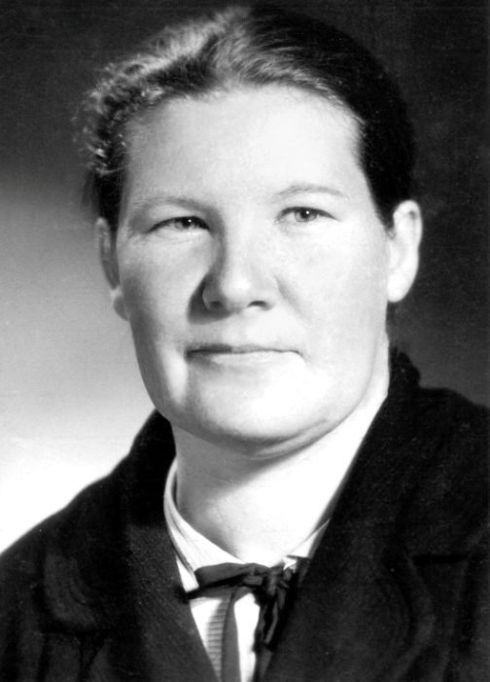
Лидия Алексеевна родилась 4 апреля 1923 года на хуторе близ села Огибалово в семье Панюкова Алексея Никитича и Аполлинарии Александровны первым ребенком. После событий 1917 года жить хуторским укладом уже не представлялось возможным, и семья переехала в с. Огибалово.
Успешно закончив Огибаловскую сельскую школу, поступила в Вологодский ветеринарный техникум. Сила её характера и целеустремлённость проявились уже в юном возрасте. Приехав поступать в техникум, она с огорчением узнала, что вступительные экзамены уже завершены. Обратилась к членам комиссии, что не может терять ещё год и желает учиться. Члены комиссии объяснили девушке, что не могут собирать экзаменаторов из-за неё одной в течение нескольких дней. В ответ они услышали: я готова сдать все экзамены в один день. И ей пошли на встречу. Все экзамены были сданы на отлично за один день. Но жизнь внесла свои коррективы. В 1941 году началась Великая Отечественная война.
Девушки-студентки были призваны на оборонительные работы — рыли противотанковые рвы, внося свой посильный вклад в защиту Отечества. На оборонных работах трудились в легких одеждах, других не было — война ведь началась внезапно. Лидия Алексеевна получила обширные обморожения и практически инвалидом вернулась в родное село Огибалово. Но и в таком состоянии здоровья не она бездействовала, работала счетоводом, принося пользу селу и своей семье.
В 1942 году переехала в пос. Вожега, где поступила на работу в Вожегодское отделение Госбанка на должность кредитного инспектора. Банк и стал её судьбой. Окончила Всесоюзный заочный учетно-кредитный техникум Госбанка СССР по специальности «Денежное обращение и кредиты СССР».
40 лет Лидия Алексеевна служила на поприще банковского дела, начиная от кредитного инспектора до должности управляющего отделения Госбанка в п. Вожега. Её трудовую деятельность нужно назвать именно службой, а не работой. Она никогда не была начальником, а была руководителем. Весь свой талант, ум и сердце отдавала жизни района, работе, коллективу. Принимала в свое неравнодушное сердце и горести и печали и радости. Члены коллектива были её большой семьей. Она деятельно участвовала в их жизненных проблемах, помогала реальными делами и мудрым советом.
Были и курьезные случаи с членами ее коллектива. Ещё в подростковом возрасте Лидия Алексеевна получила значок Ворошиловского стрелка. А уже, будучи управляющей банком была обязана выезжать на стрельбищный полигон с инкассаторами, которые усовершенствовали свою технику стрельбы. Однажды она услышала насмешливый вопрос: Алексеевна, а ты сама-то стрелять умеешь? После точного выстрела в «десяточку» вопросов больше не поступало.
Лидия Алексеевна очень радовалась, когда получила разрешение на строительство нового здания банка. До этого коллектив ютился в аварийном ветхом здании. Стены будущего здания воздвигались под ее ревностным контролем. Недобросовестности в строительстве категорически не допускала. Новое здание Госбанка было ее гордостью.
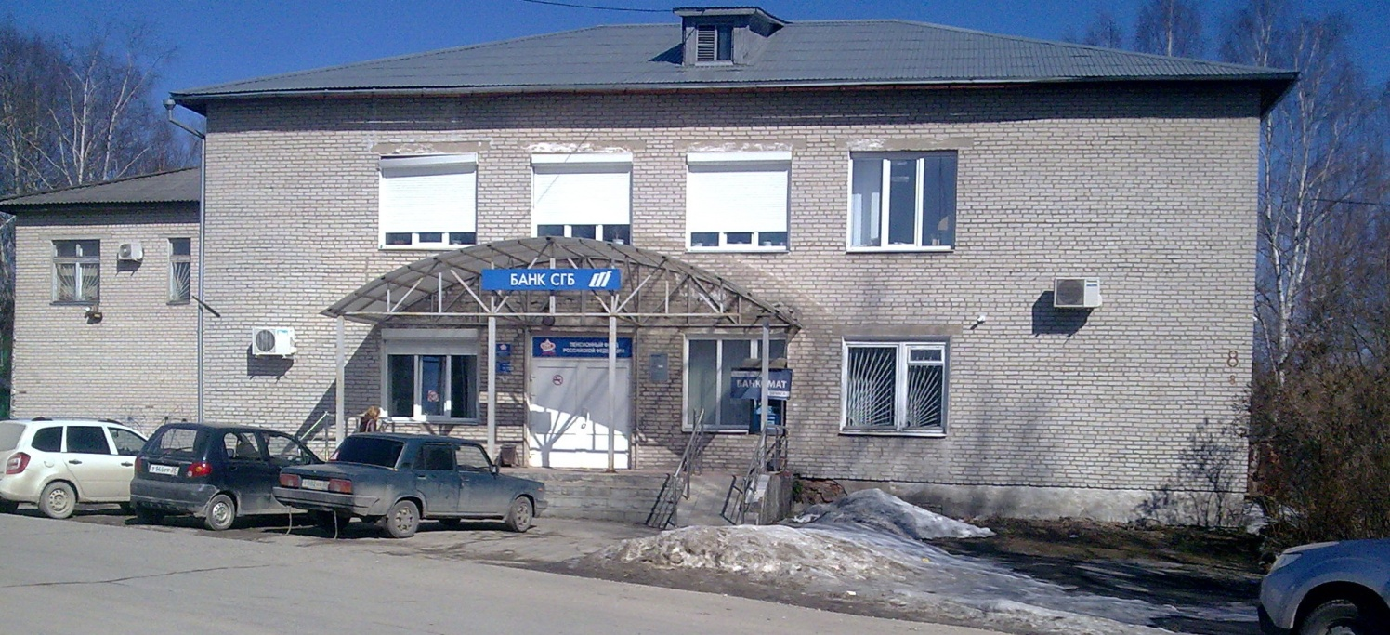
Здание госбанка, сейчас там подразделение пенсионного фонда и дополнительный офис СГБ банка
Но не только — она всегда радовалась новым зданиям школы, корпусам больницы, осуществлению проекта телевизионной вышки в Вожеге. Огорчалась, когда выданные Госбанком кредиты на поднятие сельского хозяйства не приносили ожидаемых результатов. Бывало и такое
За самоотверженный труд в период Великой Отечественной войны была награждена медалью «За доблестный труд в Великой Отечественной войне 1941-1945 гг.». Награждена юбилейными медалями «30-летия», «40-летия», «50-летия» Победы в Великой Отечественной войне. 17 июня 1971 года за достижение высоких показателей в работе Указом Президиума Верховного Совета СССР награждена орденом Трудового Красного Знамени.
В 1949 году Лидия Алексеевна вышла замуж за Рытенкова Михаила Алексеевича, участника Великой Отечественной войны. За боевые заслуги он был награжден Орденом Великой Отечественной войны. В семье Лидия Алексеевна была любящей женой и мамой. Ненавязчиво и кротко убедила своих детей, что профессия врача тоже профессия служения. И это дало результат — трое ее детей стали врачами. Но не только — в семью пришли зять и невестка врачи и невестка фельдшер. Настоящая медицинская семья. Они и сейчас продолжают служить на ниве здравоохранения г. Череповца и г. Вологды.
Лидия Алексеевна всегда была радушна и открыта для родных, близких, земляков. Они всегда знали, что приехав из дальних мест на малую родину и опоздав на огибаловский автобус, им не нужно будет коротать ночь на вокзале до следующего автобуса. Дом Лидии Алексеевны был всегда радушно открыт для своих земляков. Гостеприимные вечера проводились за горячим чаем и вкусными пирогами, сердечными беседами и воспоминаниями о трудных и счастливых годах детства, о лихолетии войны и сложностях и радостях трудовых будней.
Лидия Алексеевна никогда не была праздной, в час ночи она еще не спала, а в пять утра уже не спала. Хватало времени и на семью, воспитание детей, и на домашних животных и огород, заготовку сена для коровы и теленка, на рукоделие и вышивку, чтение книг. Казалось, что в сутках у нее больше 24 часов… Она никогда не жила для себя, а жила для ближних. Любовь ее была жертвенна, а значит настоящая. Она свое любящее сердце отдавала любимому делу, семье, ближним и отдавала без остатка. Память о ней живет в сердцах ее детей, внуков, близких. А результаты ее созидательного труда и труда ее соратников (Бондарев М.Г., Разумов Л.Ф., Могутов Б.Л., и многие и многие другие руководители района) воплощен в воздвигнутых зданиях банка, школ, корпусов больниц, дорог и сельских нив.
Они посвятили свою жизнь реальному служению району, малой и большой Родинe.
Материал подготовлен дочерью Лидии Алексеевны.

ФИНАНСОВЫЙ ОТДЕЛ (УПРАВЛЕНИЕ) ВОЖЕГОДСКОГО РАЙОНА

История создания финансового органа неразрывно связана с историей развития государства.
В связи с проведенным в 1929 году районированием на основании постановления Президиума ВЦИК от 15 июля 1929 года был создан Вожегодский район с центром в поселке Вожега Вологодского округа Северного края.
На первом районном съезде Советов в июле 1929 года был избран исполком Вожегодского районного Совета рабочих, крестьянских и красноармейских депутатов, среди его членов - заведующий финансово-налоговым отделом.
Вожегодский районный финансовый отдел имел двойное подчинение: исполкому районного Совета и финансовому отделу Вологодского округа. После ликвидации Вологодского округа с 1930 по 1936 год - Северному краевому финансовому отделу, с 1936 года – Северному областному финансовому отделу. С сентября 1937 года с образованием Вологодской области – Вологодскому облфинуправлению (постановление ЦИК от 23.09.1937 года). На районный финансовый отдел возлагались задачи по организации работы по составлению проектов бюджетов района и сельских советов, контроля за их исполнением, экономически обоснованное планирование доходов и расходов бюджета района.
Первоначально структура отдела состояла из инспекции государственных доходов и бюджетной инспекции. В ходе проводимых реформ и преобразований в стране перечень задач и функций финансовых органов претерпевал соответствующие изменения, но основные задачи - оставались неизменными. Это мобилизация денежных средств, обеспечение финансирования, контроль за соблюдением государственной финансовой дисциплины в выполнении финансовых обязательств учреждений, предприятий и организаций перед государством.
До рыночной реформы в СССР была плановая социалистическая экономика. В 1940-1960-е годы она развивалась наиболее высокими темпами. Все доходы шли в Государственный бюджет СССР. Распределение бюджетных средств происходило на основе единого народнохозяйственного плана, который включал в себя задания по развитию страны в целом, ее регионов и территорий и разрабатывался с учетом реальных потребностей этого развития. Основная масса доходов в бюджет района поступала в форме отчислений от прибыли предприятий и организаций и косвенных налогов. При недостатке доходов государства для финансирования плановых расходов бюджета применялись внутренние государственные займы (до 1957 года), облигаций внутреннего госзайма 1982 года, выпуск билетов денежно-вещевой лотереи. Размещение их также возлагались на финансовые органы. Кроме того, в период с 1956 по 1961 годы на финансовые органы возлагалась не совсем свойственная им работа – контроль за выполнением сельским населением обязательств по поставке сельскохозяйственных продуктов (молоко, мясо и другие). Работа была трудоемкой, громоздкой для финансистов и серьезно осложняла работу по исполнению бюджета. Со стороны райфинотделов также осуществлялся постоянный контроль за работой страховых органов по проведению обязательного и добровольного видов государственного страхования. Оказывалась практическая помощь в их работе.
Новый этап в развитии финансов открыла экономическая реформа, начавшаяся в 1965 году, которая восстановила отраслевой принцип управления экономикой. Реформа должна была расширить инициативу социалистических предприятий. Она значительно повысила роль экономических методов управления и внесла изменения в систему формирования доходов бюджета. Главным в этой системе является плата за основные и оборотные производственные фонды, а также рентные ( фиксированные) платежи. В силу целого ряда причин реформа не изменила хозяйственный механизм страны. Она обеспечила кратковременный рост отдельных экономических показателей в годы восьмой пятилетки, но в целом не направила их по пути стабильности, более того внедрила в экономику страны элементы инфляции.
Начало 90- х прошлого столетия – период глобальных изменений в стране. Все направлено на создание рыночных отношений. Развернулось частное предпринимательство, прошла приватизация, канул в прошлое дефицит фондов, сырья, товаров.
Все эти преобразования наложили особый отпечаток и на развитие финансовой системы: изменился порядок формирования доходной части бюджета, территории получили большую самостоятельность, но вместе с тем появились такие проблемы о существовании которых только догадывались. Разрастался экономический кризис, только единицы предприятий оказались способными работать в новых условиях. Неплатежи, сокращение объемов производства привели к резкому снижению поступлений в бюджет, хроническому дефициту, и, как следствие, образование значительных обязательств предприятий перед бюджетом, а бюджета – перед бюджетополучателями. В этот период формирование и исполнение бюджета проходило достаточно сложно. Об этом говорит то, что бюджетный год начинался без утверждения консолидированного бюджета. Финансирование осуществлялось по ежемесячным лимитам исходя из возможностей доходной базы бюджета. Платежи в бюджет поступали в ограниченном размере, соответственно расчеты производились не в полном объеме. В результате увеличивалась недоимка по платежам в бюджет и кредиторская задолженность бюджетных организаций. Очень остро стоял вопрос выплаты заработной платы работникам бюджетной сферы, оплаты пособий на детей не посещающих детские дошкольные учреждения. По этой причине возрастало возмущение и недовольство населения. Для разъяснения сложившейся ситуации проводились встречи с работниками бюджетной сферы, готовились материалы для средств массовой информации.
Возникла необходимость изыскания неординарных мер по обеспечению финансирования принятых обязательств.
Руководством Вологодской области были приняты нормативные документы о введении зачетов и вексельных расчетов. Помимо этого на уровне района был принято аналогичное решение, которое применялось для предприятий района и районного бюджета. Порой в такой цепочке было задействовано несколько предприятий, бюджетных учреждений и бюджета. Такая работа отнимала массу рабочего времени.
В этот период под постоянном контролем ( дважды в месяц) финорган получал от централизованных бухгалтерий бюджетных учреждений информацию о кредиторской и дебеторской задолженности и изыскивал варианты проведения неденежных расчетов. Также контролировались расчеты за потребленную электрическую и тепловую энергию с целью недопущения ограничения ее поставки.
С 2000 года в области началась реализация программы ипотечного жилищного кредитования. Таким образом одним из направлений деятельности финансового органа стала ее реализация на территории нашего района. Прежде всего оформление и передача незавершенного строительством жилых домов, переданных в муниципальную собственность от прекратившим деятельность предприятий района. Чуть ли не в одном из первых муниципальных районов (за исключением городских округов) у нас открылся филиал фонда развития ипотечного жилищного кредитования Вологодской области, который работал и на Харовский район.
В 1990 году из структуры финансового отдела райисполкома была выделена налоговая инспекция, которую возглавил Судаков Дмитрий Васильевич. Часть работников отдела перешла во вновь созданную структуру. В ведении финансового отдела осталась функция планирования и исполнения доходной части бюджета. Однако требования финансового управления Вологодской области по обеспечению сбора налогов сохранились. Для совместной работы была создана комиссия под руководством Главы района, с участием руководителей налоговой инспекции, бюджетных и внебюджетных фондов, органов внутренних дел, на которых приглашались руководители организаций, имеющих задолженность по налогам. На заседаниях комиссии помимо вопросов уплаты налоговой задолженности рассматривались вопросы выплаты “серой” заработной платы. Принимая во внимание сложную ситуацию налогоплательщиков заключались соглашения с руководителями об объемах, сроках уплаты платежей в бюджет и размерах заработной платы. Которые также находились на контроле.
Рассматривая историю создания и развития финансового органа невозможно без характеристики кадрового состава.
С начала образования финансового органа в должности руководителей отдела работали много достойных и ответственных и знающих свое дело специалистов. К сожалению, о большей части сохранилось не очень много информации.
Список руководителей финансового органа с момента образования:
Костецкий (имя, отчество не установлено)– 1937-1938 годы;
Шмоткин М.И. - 1938-1939 годы;
Стулов Н.А. -1939-1940 годы;
Буторин (имя, отчество не установлено)–1940-1943 годы;
Шубин (имя, отчество не установлено)–1943-1947 годы;
Попов В.А. -1947- 1954 годы;
Шилов Ф.П. -1954-1955 годы;
Проскуряков В.Т.-1955-1959 годы;
Максимов С.Н.-1959-1960 годы;
Петухов В.А. -1960-1966 годы;
Сидоров А.Р.-1966-1971 годы;
Кукушкина Н.Г.-1971-1976 годы;
Носова Л.К -1976-1986 годы;
Гуляева Т.С.- 1986-2008 годы;
Соколова Т.Г.-2008 по настоящее время.

Петухов Вениамин Алексеевич

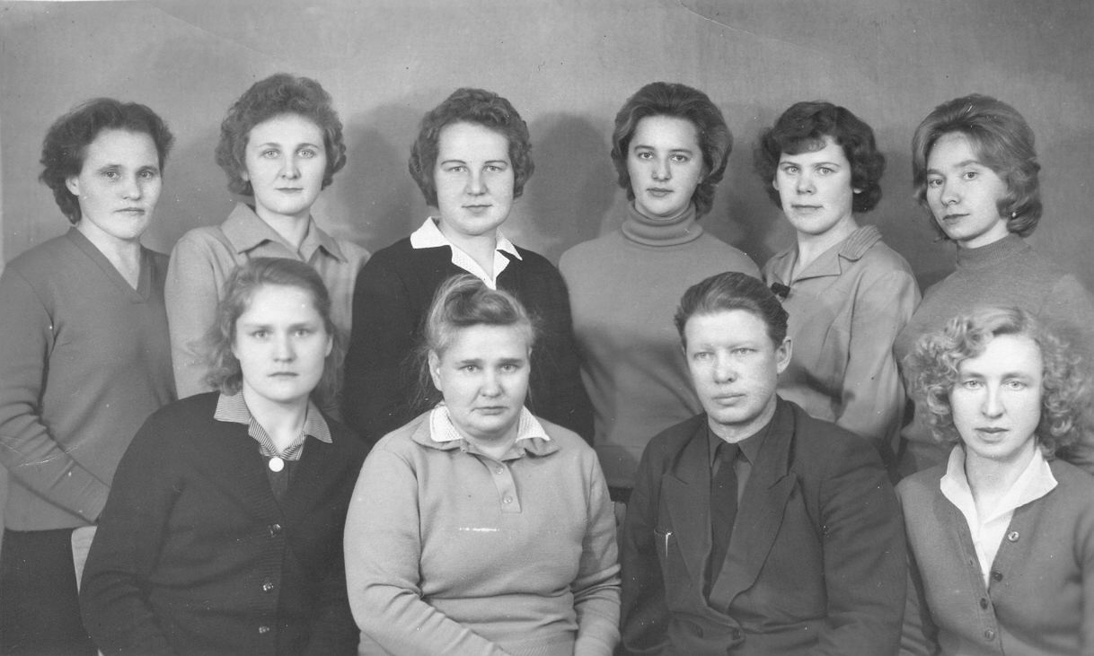
На фотографии сотрудники финансового отдела периода 1960 – 1966 годов (кого удалось установить), нижний первый ряд слева: Душичева Г., Кукушкина Н.Г., Петухов В.А., Носова Л.К., верхний ряд слева: первая – Галикова Р., вторая - Панова С.
Александр Реокатович Сидоров родился в 1923 году в деревне Наволоке Подчеварского сельсовета. В 1941 году окончил десять классов Вожегодской средней школы. 24 июля 1941 года принял присягу в составе 388-го стрелкового полка 88-й стрелковой дивизии Северного фронта. Был первым номером пулеметного расчета. Воевал на Карельском фронте. Участвовал в боях с немецко-фашистскими захватчиками и финскими легионерами в районе станции Лоухи Карело-Финской ССР. 29 ноября 1941 года был тяжело ранен, после чего был признан негодным к строевой службе и был демобилизован. С июня 1942 года работал учителем в Подчеварской начальной школе.18 июля 1943 года Александра Реокатовича снова призвали в армию и отправили на Карельский фронт. Служил он в 294-м отдельном саперном батальоне 114-й стрелковой дивизии писарем. С боями часть прошла Карелию, Финляндию. Был награждён орденом Отечественной войны I степени, медалями «За боевые заслуги», «За оборону Советского Заполярья», «За Победу над Германией» и юбилейными медалями.
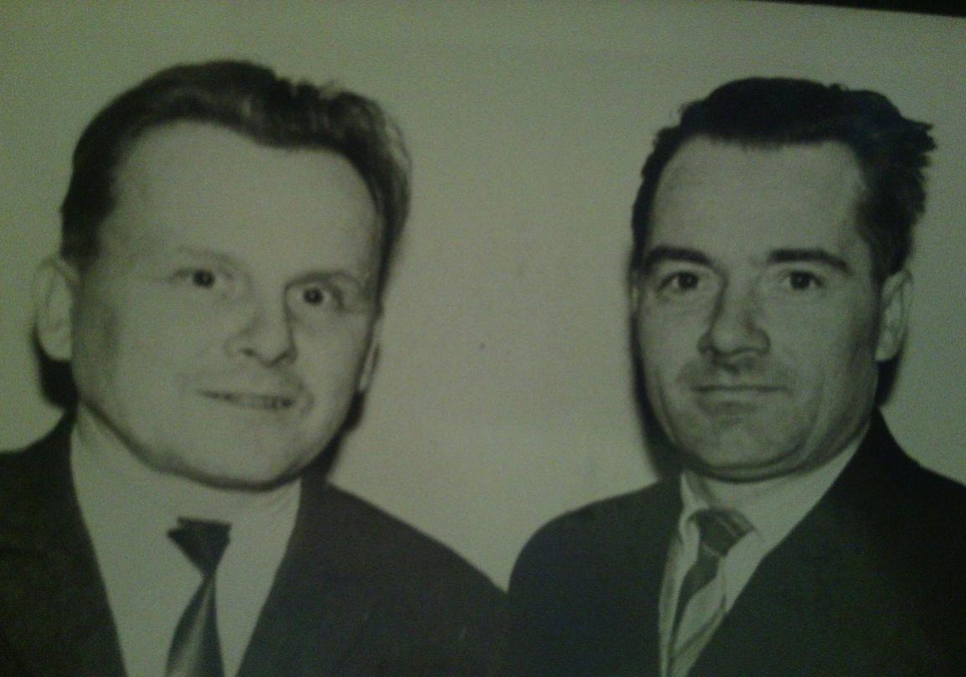
По возвращении домой в январе сорок шестого года он был назначен налоговым инспектором в райфо, в марте переведён на работу в областной финансовый отдел. Окончил Ленинградский финансово-экономический техникум. Работал заведующим финансовым отделом в Нюксенском, Тарногском. После объединения районов Александр Реокатович вернулся в Вожегодский район и возглавил финансовый отдел.
На фото: слева Сидоров А.В., справа Петухов В.А.
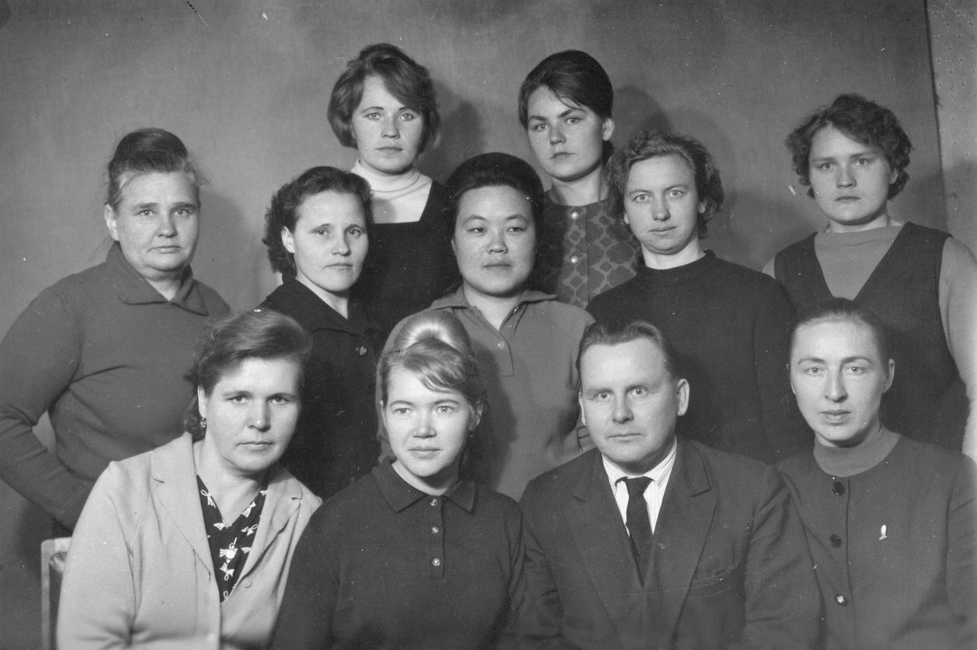
Групповая фотография сотрудников финансового отдела периода 1966 – 1971 годов (кого удалось установить) первый ряд слева: первая – Сергеева Е.,
Третий – Сидоров А.Р., четвёртая – Носова Л.К. Верхний ряд: слева, первая – Кукушкина Н.Г., вторая - Галикова Р.

Кукушкина Нина Григорьевна
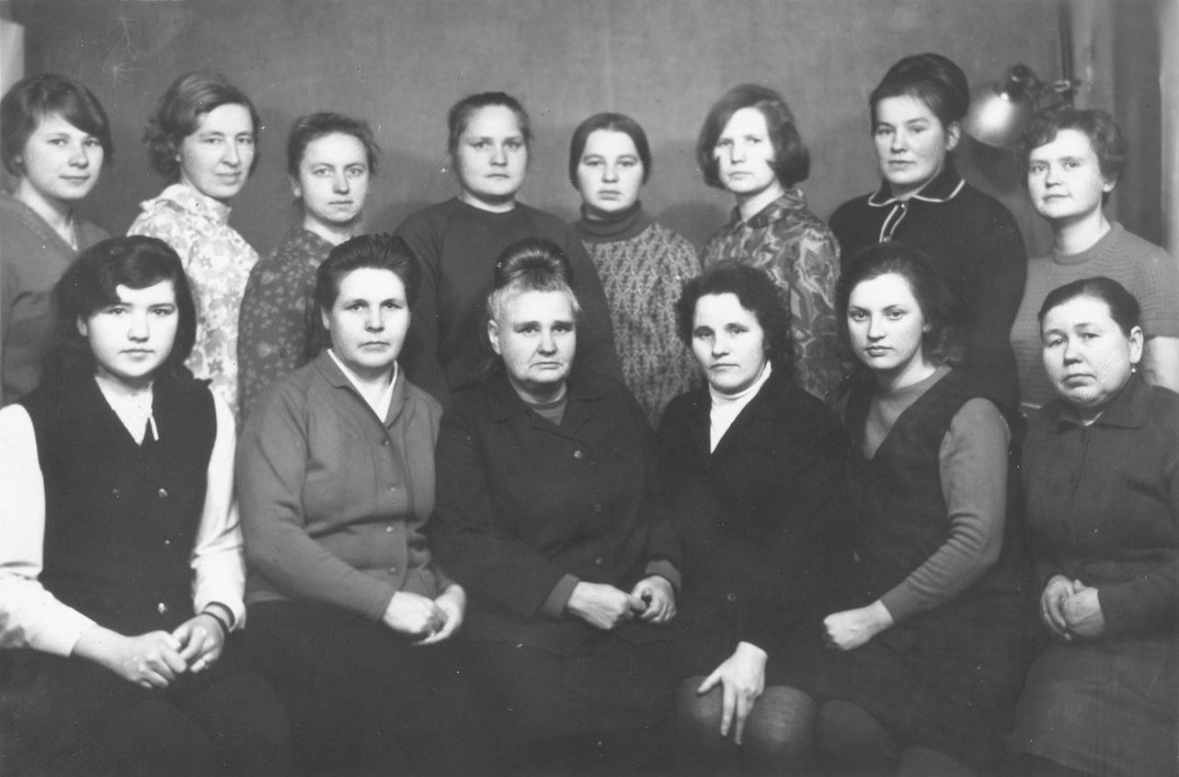
Финансовый отдел 1971 – 1976 годы. Нижний ряд слева: первая Дашкова Н., вторая - Соколова Г., третья - Кукушкина Н.Г., четвёртая - Галикова Р. Верхний ряд слева, вторая – Носова Л.К., третья- Душичева Г., седьмая – Смирнова В.В.
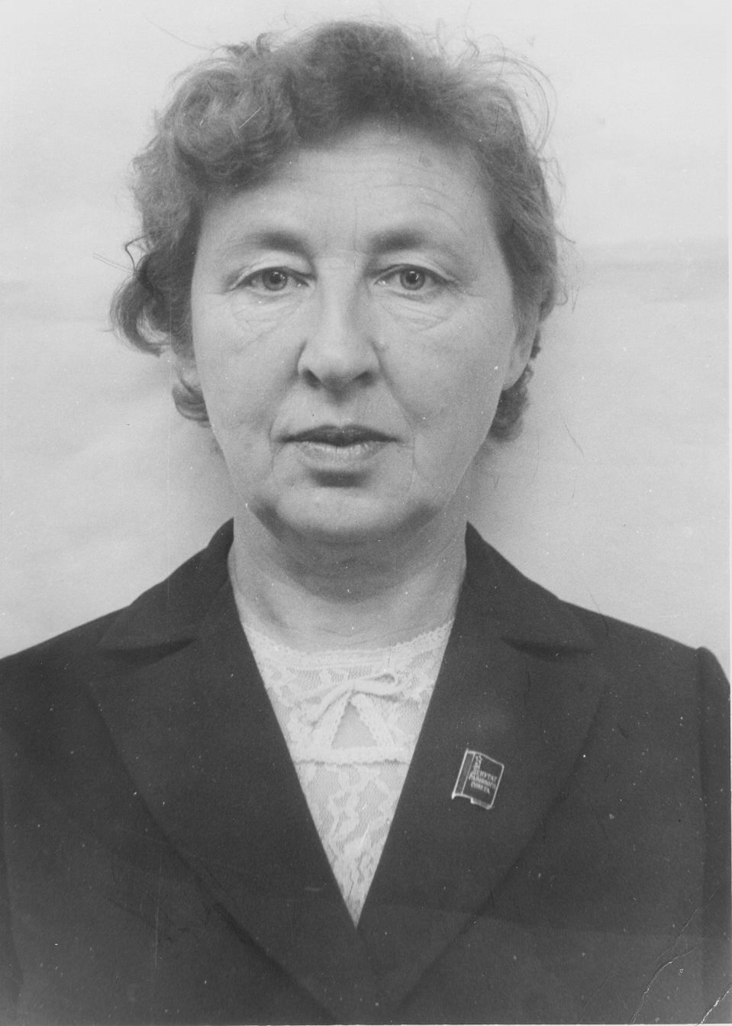
Носова Лидия Константиновна по окончании Ленинградского финансово-экономического института была направлена по распределению в Брянскую область в финансовый отдел старшим инспектором по бюджету. А спустя шесть лет вернулась в родные места. И с 26 марта 1959 года начала работу в финансовом отделе Вожегодского райисполкома. Ее общий трудовой стаж 46 лет, 40 из которых в Вожегодском финансовом отделе. До назначения в 1975 году заведующей финансовым отделом райисполкома работала в должности контролера-ревизора КРУ, затем старшего экономиста по финансированию сельского хозяйства, инспектора по государственным доходам. Полученный опыт стал серьезной базой для работы в должности руководителя. После выхода на заслуженный отдых, присущая ей энергия позволила в течение тринадцати лет работать старшим контролером-ревизором КРУ МФ РФ Вологодской области.
Свойственные ее характеру настойчивость в достижении цели, твердость, непримиримость к недостаткам, требовательность помогали в работе. Требовательна была и к подчиненным. Но и сама никогда не сидела на месте, даже будучи руководителем отдела. Она так же ездила в командировки, как и другие сотрудники. Нет, наверное, такого уголка в районе, где бы она ни побывала с проверкой. В те годы, когда дороги были плохими, и не было своего транспорта, добиралась до нужного населенного пункта на попутных машинах, а нередко и пешком, в командировках жила неделями, как и все. Каждую весну, ездили и ходили в делянки - проверять правильность эксплуатации лесного фонда. Проще говоря «считать пеньки». Тогда эти функции также были возложены на финансовый отдел. В итоге совместной с лесхозом работы в районный бюджет поступали дополнительные средства. Можно сказать это был достаточно «эффективный» источник, который позволял получить существенные суммы дополнительных доходов в районный бюджет и давал возможность направить их на нужды, которые требовали неотложного решения. Еще одно очень важное качество характера Лидии Константиновны – это умение работы с молодыми специалистами, которые практически ежегодно прибывали в район. Им необходимо было прививать не только профессиональные знания, но «житейские», бытовые. И на все это у Лидии Константиновны хватало сил, опыта и мудрости. Она ставила перед собой цель - научить специалистов работать грамотно, вникать во все тонкости, ответственно относиться к делу. Не в кабинете, а непосредственно на объекте учила заведующая своих практикантов и прибывших по распределению специалистов. Всегда считала, что финансист должен быть хорошим экономистом, знать район, его экономику, все организации, предприятия, учреждения и колхозы. Без этого работать нельзя, - говорила Лидия Константиновна.
И только поэтому многие специалисты, получив профессиональный опыт с успехом применяли его и работая в других отраслях. Практически всех Лидия Константиновна помнит и до сих пор. С особой теплотой и добрым словом вспоминает она и бывших сослуживцев Н. Г. Кукушкину (до нее возглавлявшую этот отдел), Г. И. Соколову, Г. С. Душичеву, Р. М. Галикову и других. Сама Лидия Константиновна считает, что основной костяк коллектива, всегда был стабильный и работоспособный. Один руководитель без хорошего коллектива и его поддержки ничего не может сделать.

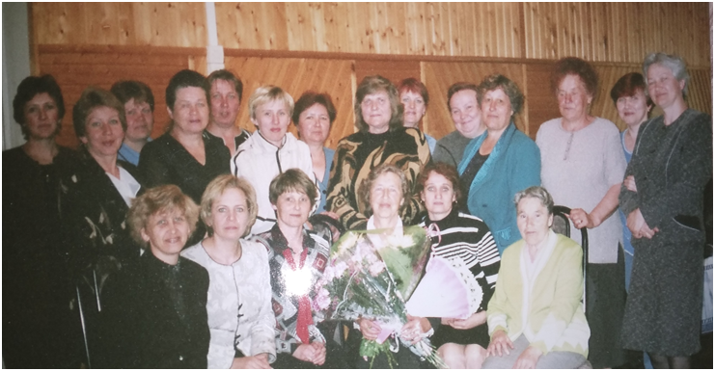

На снимке юбилейный день рождения Носовой Л.К., первый ряд, слева направо: Крутикова Л.Д., Гуляева Т.С., Хвастунова В.А., Носова О.К., Соколова Т.Г., Галикова Р.М., - второй ряд: Быкова Н.Н., Федотова Л.А., Дулушкова А.А., Романова Г.М., Магомедова Н.С., Смирнова В.В.,Смирнова М.А.,- третий ряд: Шохова А.С., Борисова А.Г., Денщикова Н.И., Волкова В.В., Корпусова В.Г., Белова Н.А., Бовина О.А.

Традиционно состав коллектива отдела наполовину формировался из молодых специалистов, которые направлялись по окончании финансовых техникумов. Кроме того руководителями отдела проводилась профориентационная работа с выпускниками школ для целевого направления на обучение в техникумы. Существовало в отделе наставничество, без которого невозможно было подготовить кадры способные выполнять возложенные полномочия. Активно использовалось и заочное обучение специалистов в Ленинградском финансово-экономическом институте им. Вознесенского.
В 2001 году финансовый отдел преобразован в финансовое управление.
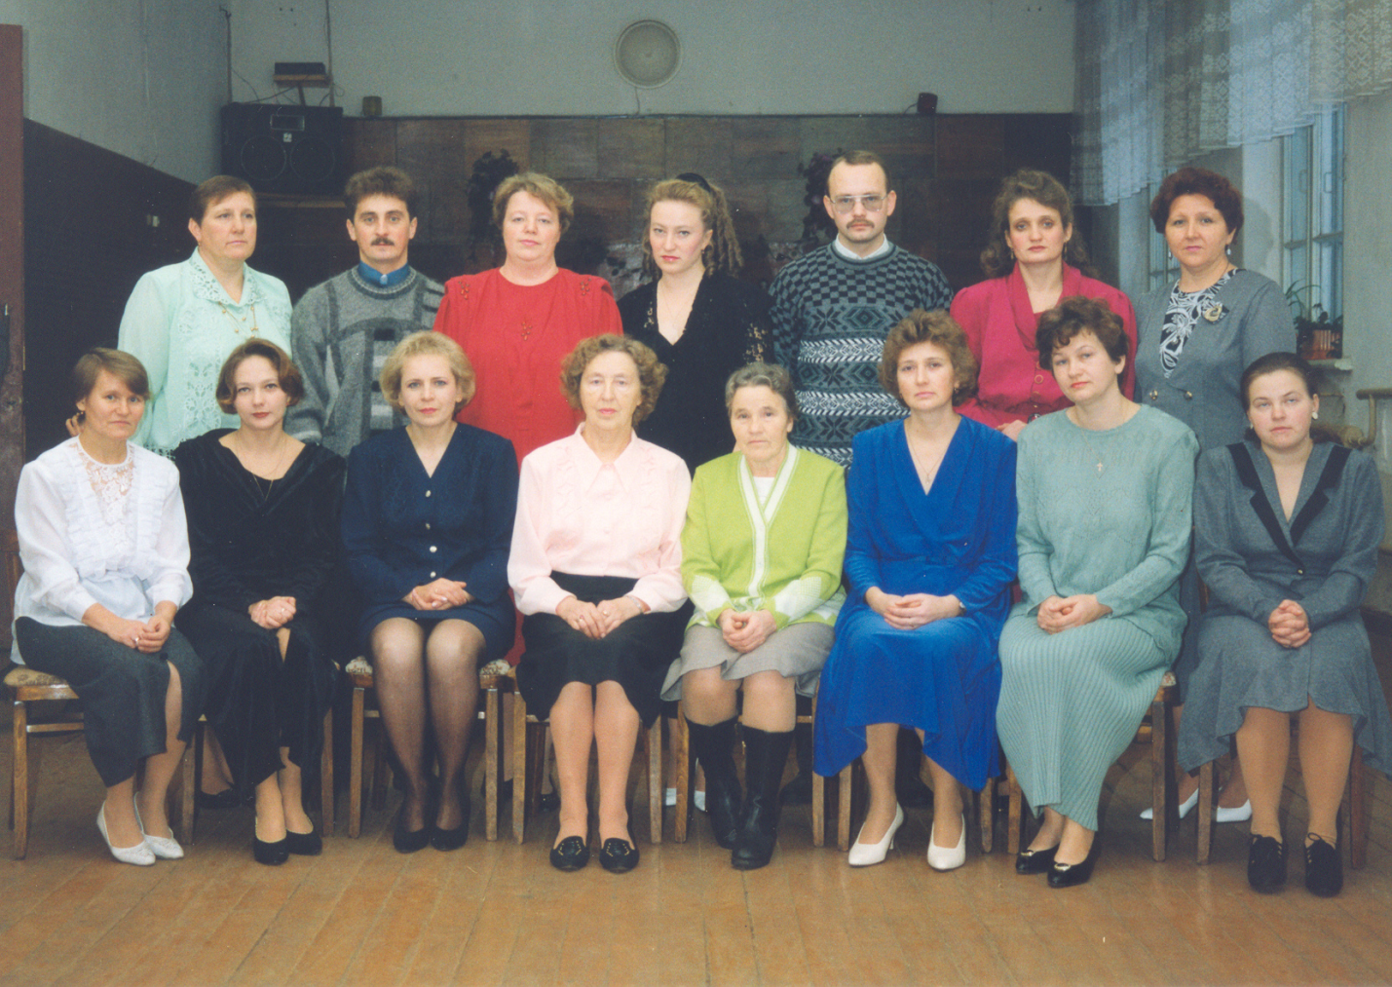
На фото: первый ряд, слева направо: Тюрикова З.Ф., Кириллова Н.А.,Гуляева Т.С., Носова Л.К., Галикова Р.М., Шохова А.С., Смирнова М.А., Синицкая Н.Ю,
второй ряд, слева направо: Максимова Н.Ф. Игнатьев И.А., Кузина Г.П., Лопотова И.А, Соколова Т.Г., Каликина Л. А.
Необходимость более оперативного и четкого составления планов социально-экономического развития района, а также их согласование и защиты на областном уровне, что непосредственно влияло на объемы районного бюджета в 2002 году финансовое управление реорганизовано в управление финансов и экономики с передачей соответствующих дополнительных обязанностей, в том числе контроль за использованием объектов муниципального имущества.
В 2005 году на территории района создан отдел областного казначейства, который возглавила Денщикова Нина Ивановна, имеющая большой опыт работы в финансовом отделе и налоговой инспекции. Со становлением и развитием казначейской системы роль финансовых работников и бухгалтеров, особенно бюджетных учреждений, поскольку органы казначейства в стратегическом плане стали своеобразными централизованными бухгалтериями по учету стадий отношений, возникающих в процессе исполнения бюджета. Работа финансового органа с отделом казначейства была очень тесной и плодотворной.
С 1 января 2006 года в соответствии с законом области «Об особенностях осуществления местного самоуправления в Вологодской области в переходный период» в район, реализуется реформа местного самоуправления - вводятся бюджеты поселений (14 сельских и 1 городское). В этот период проведена большая подготовительная работа. В течение 2005 года отработаны необходимые нормативные акты, обеспечивающие бюджетный процесс в поселениях, осуществлен подбор кадров будущих финансистов и специалистов бухгалтерских служб, проведен расчет бюджетной обеспеченности каждого поселения. Определены территории, которые оказались не обеспечеными кадрами с соответствующей квалификационной подготовкой. В связи с чем, с целью обеспечения реализации вступающего в силу с 1 января 2006 года закона РФ «Об общих принципах организации местного самоуправления в Российской Федерации» от 06.10.2003 года № 131-ФЗ управлению финансов и экономики передана на исполнение часть полномочий поселений, расположенных на территории района. Передача осуществлена на основании заключения договоров о передаче осуществления части полномочий. Таким образом, специалисты управления финансов и экономики осуществляли планирование и учет поступающих доходов, внедрение информационного обеспечения, вели бухгалтерский учет в поселениях.
Учитывая увеличение полномочий, передаваемых финансовому органу соответственно численность специалистов менялась.
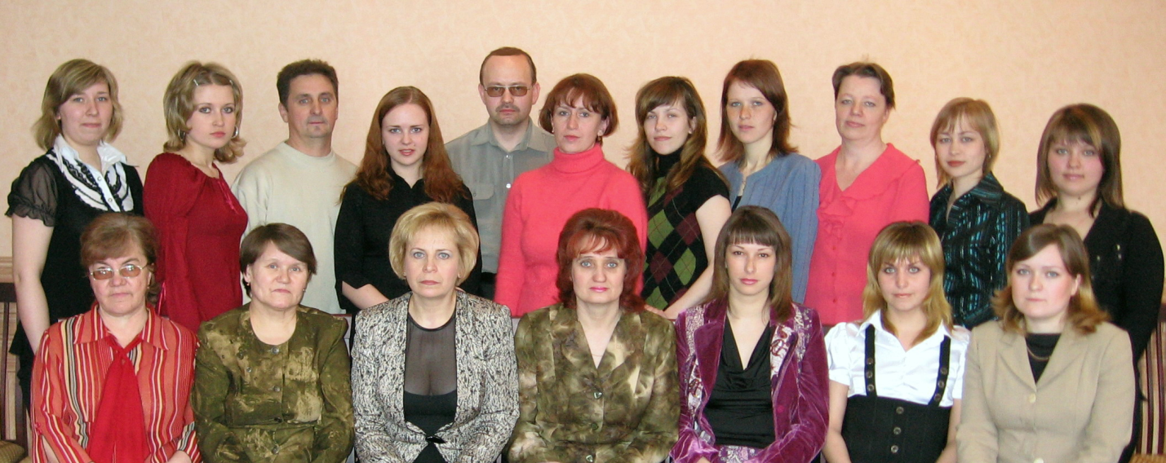
Первый ряд, слева направо: Зайцева Н.В., Тюрикова З.Ф., Гуляева Т.С., Соколова Т.Г., Смирнова Л.И., Хлапова Е.С., Чевина М.В..
Второй ряд, слева направо: Карькова Н.В., Сизова В.А., Игнатьев И.А., Рыжкова Е.В., Швецов А.В., Зарубина Е.В., Березина Е.Н., Костякова Н.Н., Кузина Г.П., Захарова Е.И., Куйбина М.А.
( Гуляева Т.С.) Проработав 30 лет в финансовом органе могу сказать, что коллектив всегда был работоспособный, неконфликтный, нацеленный на выполнение поставленных задач. Я благодарна всем коллегам. В первую очередь тем, с кем начинала трудовую деятельность, и кто прививал навыки финансиста: Носовой Л.К., Романовой Г.М., Галиковой Р.М.;
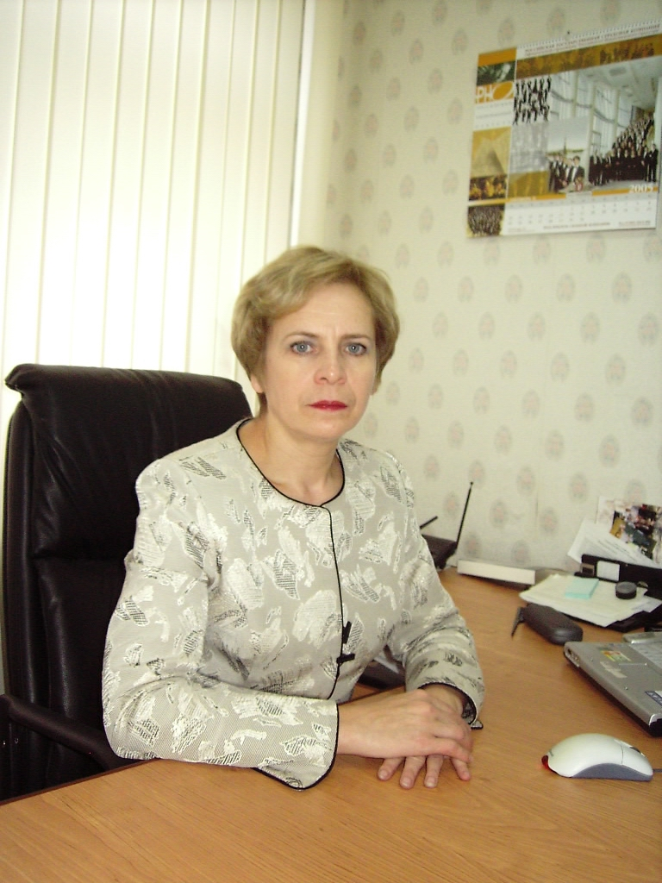
Соколовой Т.Г., Тюриковой З.Ф. за исполнительность и поразительную трудоспособность, которой они обладали;
Кирилловой Н.А., Чевиной М.В., Костяковой Н.Н. за способность к аналитической работе, которая так была необходима при подготовке материалов для согласования доходной базы бюджета, оперативность и четкость исполнения поставленных задач;
Швецову А.В. за активные меры по автоматизации бюджетного процесса и терпеливое обучение специалистов;
Кузиной Г.П. за аккуратность, четкость исполнения своих обязанностей;
Игнатьеву И.А. за безаварийную работу и содержание автотранспортного средства в технически исправном состоянии.

ИНСПЕКЦИЯ ГОСУДАРСТВЕННОГО СТРАХОВАНИЯ ВОЖЕГОДСКОГО РАЙОНА
РОСГОССТРАХ – преемник Госстраха СССР, крупнейшая системообразующая компания российского страхового рынка. Компания была создана в 1921 году, и с тех пор развивается вместе со страной, идет в фарватере главных событий. Компания всегда была важной частью финансовой системы страны, мощным стратегическим резервом средств для государства.
В 1956 г. значительные изменения вносились в добровольное страхование имущества населения. Обязательное страхование строений, принадлежащих гражданам на праве личной собственности, было дополнено добровольным.
С 1 января 1968 г. были введены новые условия обязательного страхования имущества колхозов. В сферу страховой защиты вошло практически все имущество колхозов: урожай сельскохозяйственных культур, сельскохозяйственных животные, здания, сооружения, транспорт, оборудование, многолетние насаждения и т.д. Для контроля и правильного начисления страховых платежей и выплаты за погибшие посевы, случаев гибели животных и других страховых случаев специалисты отдела при отсутствии техники, попутным транспортом выезжали в хозяйства. Таким образом, хозяйства имели возможность получить ощутимую финансовую помощь и повысить рентабельность.
С 1969 г. по новым правилам стало проводиться страхование строений, домашнего имущества и средств транспорта, принадлежащих гражданам. Расширена ответственность по заключаемым договорам с населением и одновременно снижены тарифы.
Крупная реформа сельскохозяйственного страхования проводилась в 1979-1984 гг. Было введено обязательное страхование имущества колхозов и совхозов в том же объеме, что и ранее проводившееся страхование колхозного имущества.
Помимо страхования сельскохозяйственного производства осуществлялось страхование собственности потребительской кооперации. Благодаря чему удалось возместить убытки при наступлении страхового случая при пожарах в магазине и складе в Тавенгском сельсовете, магазине Марьинского сельсовета и хозяйственного магазина со складом в п. Вожега).
Начиная с 1983 г. по новым условиям проводиться обязательное страхование имущества, принадлежащего гражданам. Были разработаны новые оценочные нормы на строения личной собственности. Оценка строений стала осуществляться исходя из действующих государственных розничных цен. Новые условия отменили ряд ограничений в выплате гражданам за уничтоженные или поврежденные строения.
При наступлении страховых случаев у граждан в каждом случае осуществлялся обязательный выезд для оценки материального ущерба.
В 1983 г. было отменено обязательное страхование мелкого скота, находящегося в личных подсобных хозяйствах граждан. Оно стало проводится только в добровольной форме (полностью отменено как самостоятельный вид страхования в 1987 г).
С 1986 г. перечень видов добровольного имущественного страхования дополнился страховым договором "авто-комби", который заключался с автолюбителями и представляет собой комплекс страховых услуг.
Бурный рост кооперативного движения и индивидуальной трудовой деятельности в конце 1980-х - начале 90-х годов сопровождался организацией соответствующего государственного имущественного страхования.
Крупные геополитические изменения, последовавшие в связи с распадом бывшего СССР, вызвали объективную необходимость возрождения национального страхового рынка в России. В начале 90-х годов в Российской Федерации началось возрождение национального негосударственного страхового рынка. Законодательную базу правового регулирования национального страхового рынка заложил Закон РФ "О страховании" от 27 ноября 1992 г., вступивший в силу 12 января 1993 г.
Компания РОСГОССТРАХ была образована в форме акционерного общества, 100 % акций которого принадлежали государству, Постановлением Правительства Российской Федерации от 10 февраля 1992 года № 76 «О создании Российской государственной страховой компании» как правопреемник Госстраха СССР.
В июле 2003 года большой пакет акций компании был приватизирован. В настоящее время 100% акций компании принадлежит Данилу Хачатурову.
1 июля 2003 года вступил в силу Федеральный закон "Об обязательном страховании гражданской ответственности владельцев транспортных средств" (ОСАГО)
В настоящее время большинство офисов компании стали универсальными: в них можно приобрести и страховые, и банковские продукты и услуги.
Инспекция государственного страхования в Вожегодском районе была организована в 1949 году, возглавляла инспекцию Драчева Е. в последующем инспекцию госстраха возглавляли:
Петухов В.А., Панов , Мишарев Р.Ф., Шохова В.Б.
Практически всю трудовую жизнь системе страхования посвятила Шохова Валентина Борисовна. По окончании Ленинградского финансового техникума, получив специальность «финансист» была направлена на работу в Вожегу с 1 июля 1971 года. Пройдя трудовой путь инспектора, старшего экономиста, главного бухгалтера, в феврале 1981 года назначена на должность руководителя, в которой и трудилась 34 года. Общий трудовой стаж в системе страхования составил 43,4 года. Валентина Борисовна обладает удивительным даром руководителя. Всегда умела находить общий язык с руководителями организаций и учреждений, а также гражданами-страхователями. Особое внимание уделяла своим работникам, их обучению, что позволило создать стабильный, ответственный и творческий коллектив. Заслужено пользовалась уважением коллег из других районов и областного руководства. Все это позволило Вожегодскому филиалу ежегодно достигать успехов в выполнении поставленных перед ними задачами и занимать первые строчки рейтинга работы.
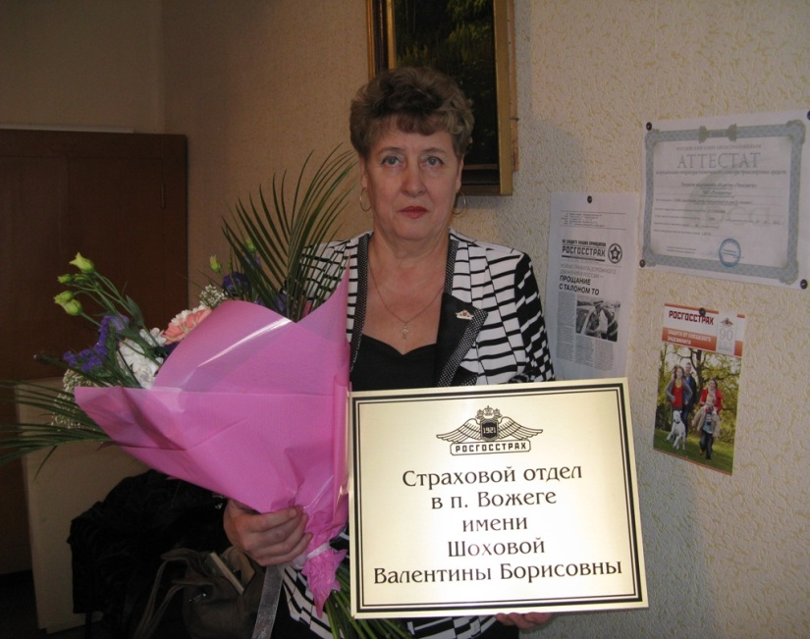
За указанный период работы Валентина Борисовна неоднократно награждалась денежными премиями, заносилась на областную Доску Почета, почетной грамотой Совмина СССР, почетными грамотами Росгосстраха» в 1991 году награждена юбилейным памятным знаком «70 лет государственному страхованию», в 1996 году почетный знак Росгосстраха, в 2011 золотым знаком «Ветеран Россгостраха».
В октябре 2012 года в компании РОССГОСТРАХ родилась новая традиция. Шестеро работников Компании были удостоены особой чести — новой корпоративной награды, а именно: их именами названы передовые подразделения, которыми они долгое время руководили или руководят. Одной из первых награжденных в РФ стала Валентина Борисовна.
Помимо выполнения основных задач, связанных с предоставлением услуг страхования, Валентина Борисовна с присущей ей активностью и настойчивостью в непростое время ( 1988-1992 годы) хозяйственным способом вела строительство офисного здания и 18 квартирного жилого дома для своих специалистов.
Валентина Борисовна вела активную общественную работу: являлась казначеем профсоюзов работников госучреждений, секретарем избирательной комиссии, осуществляла кураторский контроль за деятельностью Огибаловского сельсовета.

СБЕРЕГАТЕЛЬНАЯ КАССА - ФИЛИАЛ СБЕРБАНКА
Созданная в 1922 году в Советском Союзе система государственных трудовых сберегательных касс, была основана на базе сберегательных касс империи. Первая сберкасса была открыта в феврале 1923 года. Сберкассы в советское время принимали различные платежи. Сберегательная политика государства того времени была направлена на то, чтобы посредством аккумуляции сбережений населения и организацию их во вклады через механизм сберегательных касс, направлять указанные средства в Государственный банк на проведение им операций по кредитованию народного хозяйства.
В 1988 году Государственные трудовые сберегательные кассы преобразованы в Сбербанк СССР как государственный специализированный банк для населения и юридических лиц.

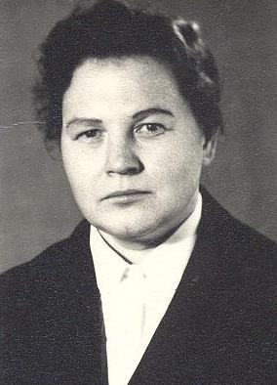
Дуракова Евгения Ефимовна, родилась в 1932 году в дер. Ярцева Вожегодского района Вологодсшй области, русская, член КПСС с март 1966 года, образование среднее специальное (в 1961 году окончила заочно Ленинградский финансовой техникум по специальности "Государственный бюджет").
Трудовую деятельность начала в августе 1950 года в системе потребкооперации Вожегодсого района в должности счетовода, где проработала 3 года. В 1953 году пришла на работу в Вожегодекую центрсберкассу, работала последовательно в должностях: контролера, бухгалтера, главного бухгалтера, а в декабре 1964 года по согласованию с Вожегодеким райкомом КПСС и райисполкомом была выдвинута на должность заведующей центрсберкассой.
Из характеристики начальника Вологодского областного управления Гострудсберкасс СССР, Н.И. Крицкого на Дуракову Е.Е: - «За время работы з должности заведующей проявила себя умелым, энергичным руководителем, пользующимся большим авторитетом и уважением, в совершенстве знает сберегатьльнов дело» За этот период сберегательные кассы района стали современными кредитными учреждениями, выполняющими большой круг операций по обслуживанию населения. Значительно возрос уровень развития сберегательного дела. Сумма средств, хранящихся на счетах по вкладам увеличилась почти в 25 раз, количество вкладчиков почти в 3 раза. Тов. Дуракова Е.К. была в числе первых руководителей центрсберкасс внедривших новые формы обслуживания населения. Большое развитие в Вожегодеком район получила безналичные перечисления на счета по вкладам и безналичны расчеты с населением, что оказывает положительное влияние на денежное обращение в районе. При непосредственном участии тов. Дураковой Е. организована работа по выплате заработной плате через сберкассы района рабочим и служащим Митинского леспромхоза и колхоза "Красная Явенга" в обшей сложности более I тыс.чел. Б большинстве сберегательных касс были улучшены условия труда работников. Под её руководством коллектив центрсберкассы неоднократно был победителем в областном соцсоревновании».
Из воспоминаний Евгении Ефимовны Дураковой: «На территории нынешнего Вожегодского района первая сберегательная касса, Троецко – Енальская, была открыта в 1925 году в деревне Марьино. В Вожеге открыли сберкассу 30 сентября 1930 года. Она занималась в основном привлечением денежных средств населения. В последующем в районе было 26 сберкасс при почтовых отделениях, где обязанности контролёра в агентских сберкассах, по совместительству, исполняли начальники почтовых отделений. Из 26 сберкасс в районе была одна центральная, в районном центре, 4 сберкассы первого разряда, 4 – второго и 17 – агентства при почтовых отделениях.
С развитием района услуги предоставляемые населению увеличивались. Большое внимание уделяли безналичным перечислениям. Вели чеки по расчётам с магазинами за товар. В годы моей работы приступили к выплате заработной платы предприятиям через сберегательные кассы. Коллектив был дружный, работоспособный, старались выполнить все плановые задания доведенные до сберкассы».
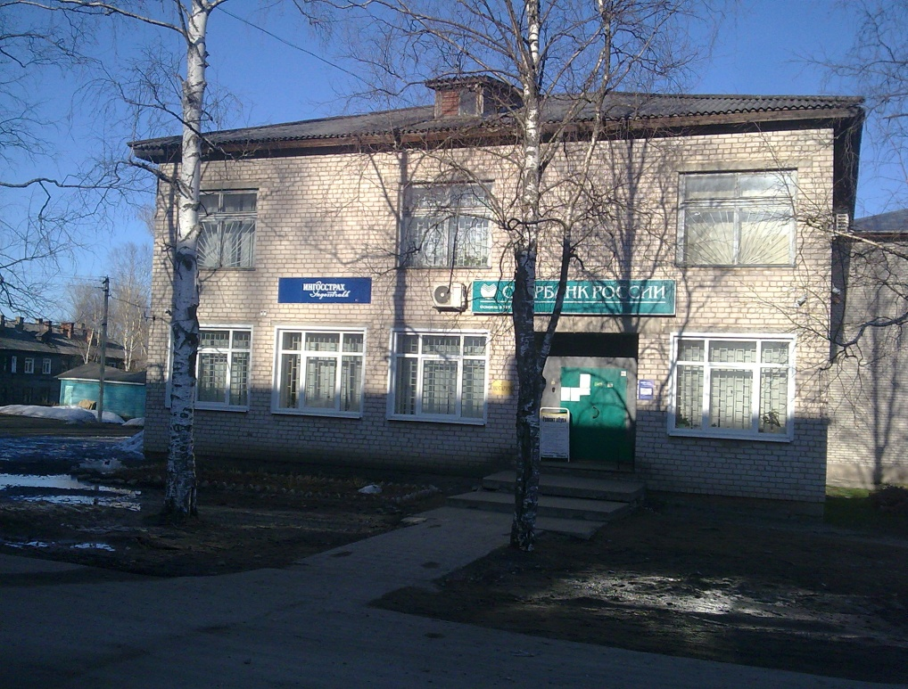
Здание нынешнего филиала «Сбербанка», построенное Дураковой Е.Е.
Раздел подготовлен Гуляевой Т.С.

